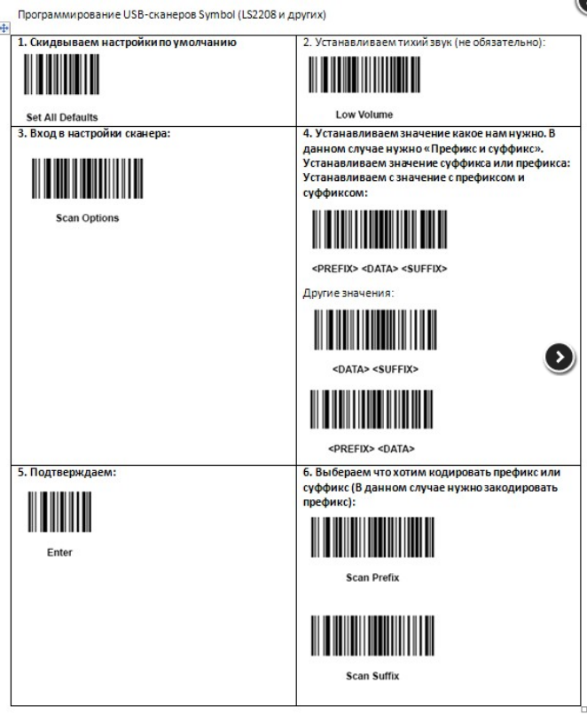
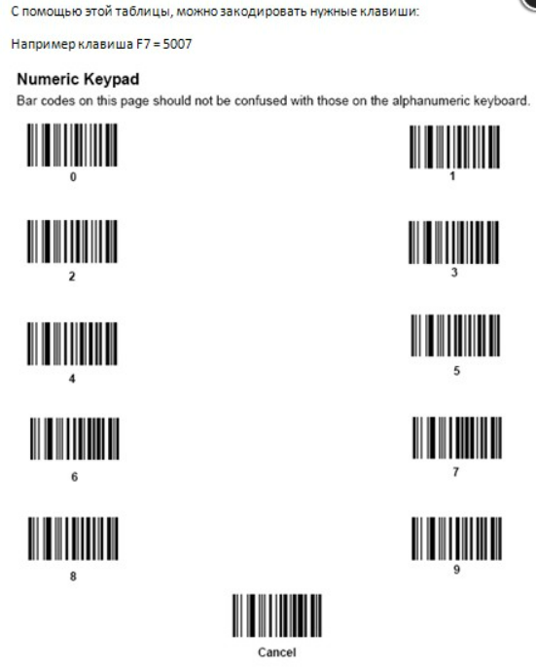
Руководство по настройке и эксплуатации сканера штрих-кодов на русском языке. 1. Краткая
2. Полная инструкция. motorolla_symbol.pdf

